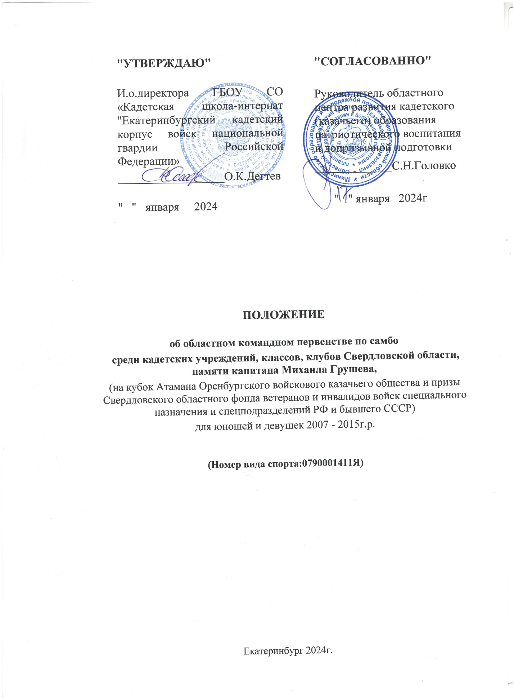

* 1. Областное первенство по самбо, среди юношей и девушек (далее соревнования) проводится в соответствии с календарным планом официальных физкультурно-спортивных мероприятий Свердловской области утвержденным «Федерацией самбо Свердловской области» на 2024 г. Соревнования проводятся в соответствии с правилами соревнований по самбо, утвержденными приказом Министерства спорта №1085 от 10 октября 2016 года.
  2. К участию в соревнованиях допускаются:

**юноши, возраст 16-18 лет:** 2007-2009г.р.;

Весовые категории: 53;. 58;64; 71; 79. 88; 88+кг.

**девушки, возраст 12-14 лет;** 2010-2012г.р.;

Весовые категории:50; 54; 59кг.

**юноши, возраст 10-12 лет;** 2013-2015г.р.

Весовые категории юноши: 28; 31; 38кг, 42; 46; 46+кг.

Весовые категории девушки:40 кг,43 кг, 47 кг50кг.

Жеребьевка после взвешивания и мандатной комиссии.

**Организаторы проведения спортивного мероприятия**

1. Оренбургское войсковое казачье общество;
2. Свердловской областной фонд ветеранов и инвалидов войск специального назначения и спецподразделений РФ и бывшего СССР (далее по тексту – Фонд);
3. «Федерация самбо Свердловской области»;
4. ГБОУ СО КШИ «Екатеринбургский кадетский корпус войск национальной гвардии Российской Федерации» (далее по тексту – Екатеринбургский кадетский корпус).

Областной центр развития кадетского (казачьего) образования, патриотического воспитания и допризывной подготовки при «Екатеринбургском кадетском корпусе».

1. Муниципальное автономное учреждение дополнительного образования "Детско-юношеская спортивная школа дзюдо" Сысертского ГО "Мастер-Динамо".

**Цели и задачи.**

Спортивное соревнование проводится с целью популяризации и развития самбо на территории Свердловской области. Задачами проведения спортивных мероприятий являются:

-повышение спортивного мастерства спортсменов;

-выполнение спортивных разрядов;

-укрепление дружественных связей**.**

**Руководство проведением соревнований**

***Общее*** *непосредственное руководство по проведению первенства возлагается на «Федерация самбо Свердловской области», Оренбургское войсковое казачье общество; Фонд; Областной центр развития кадетского (казачьего )образования, патриотического воспитания и допризывной подготовки, при "Екатеринбургском кадетском корпусе" и судейскую коллегию, утвержденную «Федерацией самбо Свердловской области».*

*Председатель Оргкомитета соревнований - О.К.Дегтев.*

**Обеспечение безопасности участников и зрителей**

Физкультурные и спортивные мероприятия проводятся на спортивных сооружениях, отвечающих требованиям соответствующих нормативно-правовых актов, действующих на территории Российской Федерации и направленных на обеспечение общественного порядка и безопасности участников и зрителей, а также при условии наличия актов технического обследования готовности объектов спорта к проведению мероприятий, утверждаемых в установленном порядке.

Лица, в собственности или во владении которых находятся объекты спорта, которые используются для проведения соревнований, обеспечивают надлежащее техническое оборудование мест проведения мероприятия в соответствии с требованиями технических регламентов, национальных стандартов, нормами, правилами и требованиями, установленными органами государственного контроля (надзора), санитарными правилами и несут ответственность в соответствии с законодательством Российской Федерации за причинение вреда жизни или здоровью лиц, осуществляющих занятия физической культурой и спортом на таких объектах спорта.

Обеспечение безопасности участников и зрителей осуществляется согласно требованиям Правил обеспечения безопасности при проведении официальных спортивных соревнований, утвержденных постановлением Правительства Российской Федерации №353 от 18 апреля 2014 года.

Допуск к участию в соревнованиях будет возможен только при наличии полиса страхования жизни и здоровья от несчастных случаев на каждого спортсмена. Страховка участников соревнований производится за счет командирующей организации.

Оказание скорой медицинской помощи осуществляется в соответствии с приказом Минздрава России №134н от 01.03.2016 года «О порядке организации помощи лицам, занимающимся физической культурой и спортом (в том числе при подготовке и проведении физкультурных и спортивных мероприятий, включая порядок медицинского осмотра лиц, желающих пройти спортивную подготовку, заниматься физической культурой и спортом в организациях и (или) выполнить нормативы испытаний (тестов) ВФСК «ГТО».

Главный судья является ответственным за соблюдение норм и правил безопасности при проведении соревнований.

**Финансирование**

Расходы по подготовке места соревнования, оплате медицинских работников и судей, награждению победителей (кубки ценные подарки) берут на себя организаторы.

Расходы по командированию участников, тренеров, представителей несут командирующие организации (проезд, суточные в пути, питание и страхование участников).

***Участие в соревнованиях осуществляется только при наличии договора (оригинал) о страховании от несчастных случаев*** (т.е. внезапных, непредвиденных случаев, повлекших за собой обращение в лечебно-профилактические учреждения, утрату трудоспособности либо смерть застрахованного лица), который предоставляется в мандатную комиссию на каждого участника соревнований. Страхование участников соревнований может проводиться как за счет бюджетных, так и внебюджетных средств, в соответствии с действующим законодательством Российской Федерации. Страхование участников соревнований производится за счет средств командирующих организаций.

**Требования к участникам соревнований, условия допуска**

Первенство проводятся среди кадет-спортсменов Свердловской области, имеющих подготовку не ниже 3 юношеского разряда. К участию в соревнованиях допускаются кадеты, представляющие сборные команды образовательных организаций и клубов, возраст участников: юноши и девушки 2007-2014г.г.р.

**Условия подачи и приема заявок на участи**

Предварительные заявки и списки команд подаются в организационный комитет по адресу: **г.Екатеринбург,ул.Мурзинская 36, ГБОУ СО КШИ «Екатеринбургский кадетский корпус войск национальной гвардии Российской Федерации».**

**Тел. (343) 227-98-28, т.ф. (343) 227-98-07.**Эл.почта: [co-soglasie@yandex.ru](mailto:co-soglasie@yandex.ru) или [zpv-kazak@yandex.ru](mailto:zpv-kazak@yandex.ru).

Вопросы по размещению до 27 февраля 2024 г. можно задать по тел. 8(912) 6638503 Заночкин Александр Иванович.

**Предварительные заявки** на участие принимаются **до 27февраля 2024 года**.

**Срок** подачи **подтверждений об участии в соревнованиях - до 29 февраля 2024 года**.

Количество участников соревнований 70 спортсменов, заявки на участие сверх лимита не принимаются.

Заявки и списки команд оформляются в 2-х экземплярах, согласно Правилам проведения соревнований и подаются в мандатную комиссию.

На взвешивании к заявке прилагаются документы, удостоверяющие личность и возраст каждого участника, зачетная книжка спортсмена, страховой полис.

В состав делегации входят: 1 представитель команды, 1 тренер.

Делегация должна обеспечить для соревнований в своем составе 1-го судью.

**Место и время проведения соревнований**

Соревнования проводятся в спортивных залах, по адресу: г. Сысерть, микрорайон "Новый", дом 24, МАУ ДО "Детско-юношеская спортивная школа дзюдо" Сысертского ГО "Мастер-Динамо".

Сроки проведения соревнований: **2 марта 2024 года.**

**Программа соревнований**

|  |  |
| --- | --- |
| 2 марта | |
| Предварительное заседание судейской коллегии. Мандатная комиссия | 09.00 -10.00 |
| Взвешивание | 09.00 – 10.00 |
| Жеребьевка | 10.00 – 11.00 |
| Торжественное открытие | 11.00 – 11.30 |
| Начало соревнований | 11.30 |
| Финальные встречи | 16.30 |
| Награждение | 17.00 |
| Закрытие соревнований | 17.30 |

**Условия подведения итогов**

Соревнования проводятся по действующим международным правилам самбо.

**Награждение**

Участники, занявшие 1, 2, 3 места, награждаются дипломами, медалями и призами (отдельно юноши и девушки). Команде победителю вручается кубок Атамана Оренбургского войскового казачьего общества

Данное Положение является официальным вызовом на участие в областном командном первенстве по самбо среди кадетских учреждений, классов, клубов Свердловской области, памяти капитана Михаила Грушева.

Приложение №1

к положению

об областном командном первенстве

по самбо среди кадетских учреждений,

классов, клубов Свердловской области

памяти капитана Михаила Грушева,

ЗАЯВКА

на участие в областном командном первенстве по самбо

среди кадетских учреждений, классов, клубов Свердловской области

памяти капитана Михаила Грушева,

(на кубок Атамана Оренбургского войскового казачьего общества

призы Свердловского областного фонда ветеранов и инвалидов войск специального назначения и спецподразделений РФ и бывшего СССР)

« »______________ 2024г.

|  |  |  |
| --- | --- | --- |
| Субъект Российской Федерации | |  |
| Город, район, село |  | |

Наименование казачьего общества (юрт, станица, община, учебное заведение и т.д.)

|  |  |  |  |  |  |  |
| --- | --- | --- | --- | --- | --- | --- |
| № п/п | Фамилия, имя, отчество участника | Дата рождения (полных лет) | Весовая категория | Место учёбы (работы) | Ф.И.О. тренера | Виза врача и личная печать |
|  |  |  |  |  |  |  |
|  |  |  |  |  |  |  |
|  |  |  |  |  |  |  |
|  |  |  |  |  |  |  |
|  |  |  |  |  |  |  |
|  |  |  |  |  |  |  |
|  |  |  |  |  |  |  |
|  |  |  |  |  |  |  |
|  |  |  |  |  |  |  |

|  |  |  |  |  |  |  |  |
| --- | --- | --- | --- | --- | --- | --- | --- |
| Допущено к соревнованиям  участников | | |  |  | | | |
| Врач |  | | | |  | | |
|  | (подпись) | | | | (расшифровка подписи) | | |
| Дата и время приезда | |  | | | | Дата и время отъезда |  |
| Руководитель команды | |  | | | | | |
| (Ф.И.О. полностью, телефон) | | | | | | | |
| Правильность заявки подтверждаю: | | | |  | | | |
| Атаман казачьего общества | | |  | | | | |
| (Ф.И.О. полностью) | | | | | | | |

М. П.